

**АДМИНИСТРАЦИЯ АФАНАСЬЕВСКОГО**

**МУНИЦИПАЛЬНОГО ОКРУГА**

**КИРОВСКОЙ ОБЛАСТИ**

**ПОСТАНОВЛЕНИЕ**

18.03.2025 № 190

пгт Афанасьево

|  |
| --- |
| 1. **Об утверждении документации по планировке территории (проекта межевания) в границах земельного участка с кадастровым номером 43:02:441601:3 и свободных земель кадастрового квартала 43:02:441601 на территории д. Полунята Афанасьевского муниципального округа Кировской области** |

В соответствии со статьями 45, 46 Градостроительного кодекса Российской Федерации, постановлением администрации Афанасьевского муниципального округа Кировской области от 28.12.2024 № 530 «О подготовке документации по планировке территории», Правилами землепользования и застройки муниципального образования Афанасьевский муниципальный округ Кировской области, утвержденными постановлением администрации Афанасьевского муниципального округа Кировской области от 30.11.2023 № 641, с учетом протокола общественных обсуждений и заключения о результатах общественных обсуждений от 17.03.2025, администрация Афанасьевского муниципального округа ПОСТАНОВЛЯЕТ:

1. Утвердить документацию по планировке территории (проект межевания) в границах земельного участка с кадастровым номером 43:02:441601:3 и свободных земель кадастрового квартала 43:02:441601 на территории д. Полунята Афанасьевского муниципального округа Кировской области согласно приложению.

2. Контроль за исполнением настоящего постановления возложить на заместителя главы администрации муниципального округа по вопросам жизнеобеспечения.

3. Настоящее постановление вступает в силу со дня его подписания.

|  |  |
| --- | --- |
| Глава Афанасьевского  муниципального округа | Е.М. Белёва |

Приложение

УТВЕРЖДЕНА

постановлением администрации

Афанасьевского

муниципального округа

от 18.03.2025 № 190

**Перечень сведений о земельных участках**

В проекте межевания территории принят вид разрешенного использования для образуемого земельного участка «производственная деятельность», который относится к основным разрешенным видам использования.

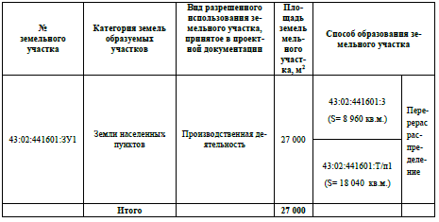

**Координаты границ территории, в отношении которой подготовлен проект межевания территории**

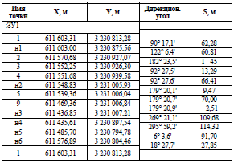

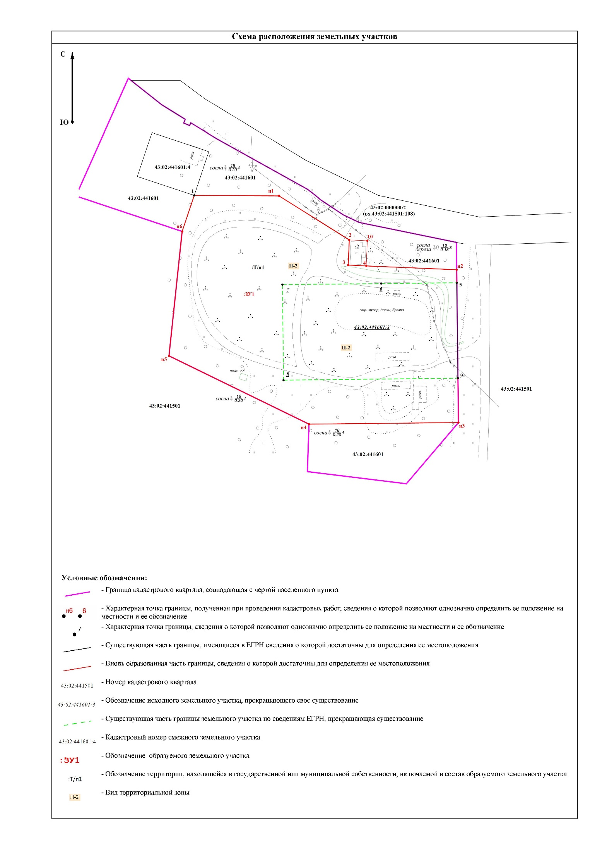

Глава Афанасьевского

муниципального округа Е.М. Белёва